利用乙烯利与氢氧化钠溶液反应制备以及检验乙烯性质创新实验说明

一、教材实验

乙烯的性质检验实验是2019版人教版必修二第七章第二节的实验内容，分别为[实验7-2]乙烯的燃烧以及乙烯与酸性高锰酸钾反应、[实验7-3]乙烯与溴反应。如下图所示：

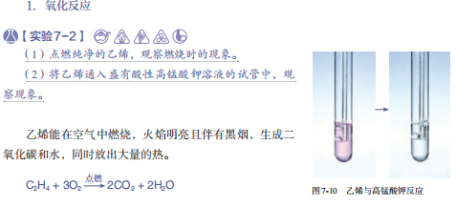

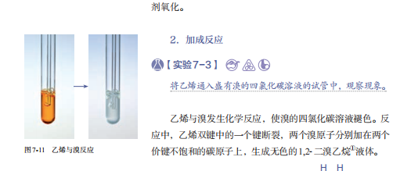

二、教材实验存在的不足与改进

（一）教材实验存在的不足

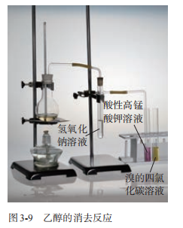1、在必修二教材中并未涉及乙烯的制备实验，在2019版人教版选择性必修三中乙烯的实验室制备实验为乙醇的消去反应，实验装置如下图所示：

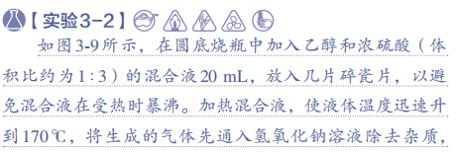 

此实验中存在不足：仪器难清洗；温度难控制；副产物多，污染环境，乙烯产量低；浓硫酸难以回收，存在浪费；实验过程危险，耗时长，效果不理想。

2、在实验过程中乙烯与酸性高锰酸钾、乙烯与溴水反应时，需要不断地向一定量酸性高锰酸钾溶液或溴水中通入乙烯气体，当乙烯通入一段时间后，溶液颜色发生变化。

（二）教材实验改进

1、乙烯的制备方式改为以乙烯利与氢氧化钠反应[1]，此实验操作简单，无副反应发生，无杂质气体或污染性物质生成。

2、减少酸性高锰酸钾与溴水用量，设计微型实验[2][3]。以脱脂棉蘸取酸性高锰酸钾溶液或溴水，增大液体与气体的接触面积，再充入乙烯气体，现象更为明显。

三、实验目的

以微型实验进行乙烯制备与检验一体化处理。以乙烯利溶液与氢氧化钠溶液反应制得的乙烯，进行乙烯性质检验实验。

四、实验原理及实验装置

常温下，与氢氧化钠固体剧烈反应产生大量高纯度乙烯气体，反应式如下：

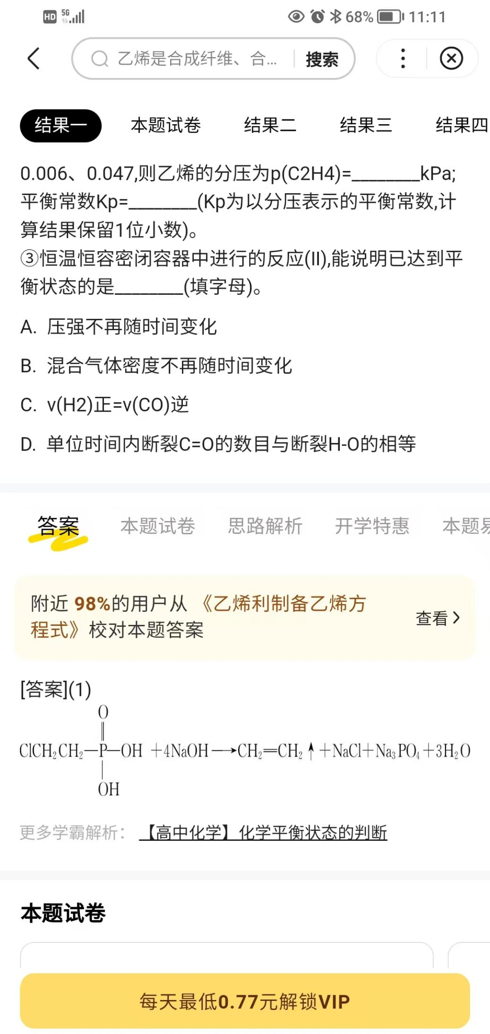

在强碱性溶液中，2-氯乙基膦酸中的Cl原子发生取代反应，羟基氢电离出氢离子发生中和反应。碳磷键断裂，进而发生消去反应，生成乙烯气体[4]。乙烯燃烧生成二氧化碳、乙烯可使酸性高锰酸钾溶液褪色、乙烯与溴发生加成反应。



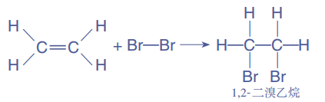

实验装置图及说明

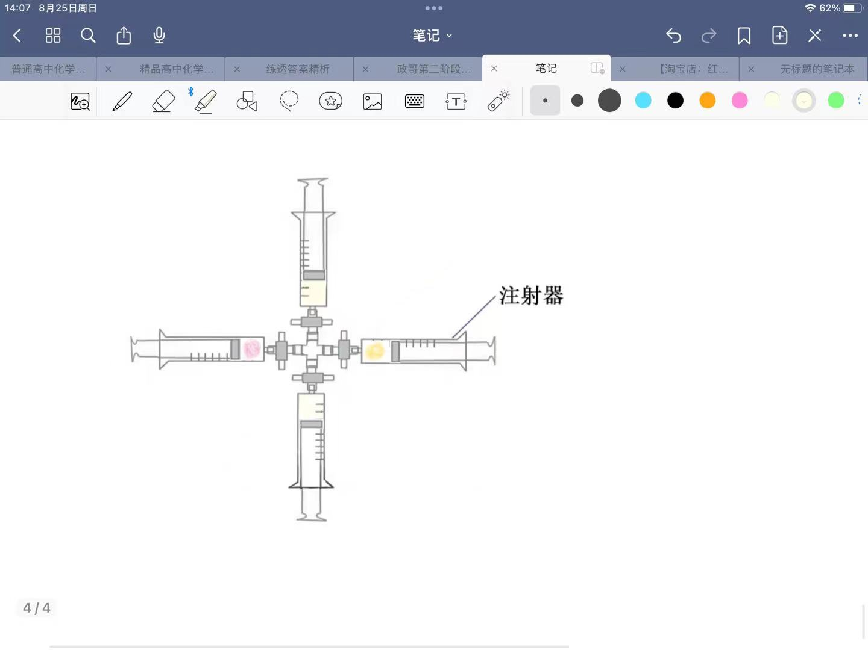

**40%乙烯利溶液**

**蘸有溴水**

**的脱脂棉**

**蘸有KMnO4**

**的脱脂棉**

**四通**

**6mol/L NaOH溶液**

**阀门**

四、实验操作及现象

将2ml 40%乙烯利溶液与2ml 6mol/L NaOH溶液分别装入两只注射器中，分别用脱脂棉蘸取酸性高锰酸钾溶液、溴水，再装入注射器中，组装实验装置。

1、打开装有乙烯利与氢氧化钠溶液注射器阀门，将乙烯利溶液注入氢氧化钠溶液注射器中，产生大量无色气体。

2、打开装有蘸有酸性高锰酸钾脱脂棉的注射器阀门，充入适量乙烯气体，观察到紫红色脱脂棉颜色变淡。

3、打开装有蘸有溴水脱脂棉的注射器阀门，充入适量乙烯气体，观察到浅黄色脱脂棉变为无色。

五、实验创新意义

1、本实验采取乙烯利与氢氧化钠反应制备乙烯，降低了实验操作难度、实验安全风险，避免环境污染。

2、本实验操作简单，现象明显，更有利于学生进行分组实验。

3、本实验采用微型实验，使用较少反应试剂，现象更为明显。

[1]张少文.发展学生化学核心素养的小微实验的改进与研发——以乙烯的制取与性质实验改进为例［J］. 中国现代教育装备，2020（12）：52-53.

[2]李俊，杨明岸，朱港源.微型化学实验的研究与进展［J］.实验教学与仪器，2020（7）：31-35.

[3]周宁怀，吴连斌.微型实验与化学创新教育［J］.广西师范大学学报（自然科学版），2002，20（S1）：

1-3.

[4]尹卫平,余洁琼.乙烯的制备及性质实验的创新与思考[J].教育界,2020,(39):19-20.